Guide d'utilisation et guide du développeur.

Par Wiyaou BEGBESSOU.

Introduction

Ce projet s'intitule «SupperParckVoiture ». Son but est de permettre à un client donnée de fabriquer sa propre voiture avec ses propres caractéristiques de voiture désirées. Une page finale lui affichera sa voiture crée puis une liste des voitures déjà crée par d'autres utilisateurs à travers l'application.

A- Organisation des pages

Il existe au total trois pages qui s'afficheront dans l'application : la page des options, la page de fabrication et en fin la page de liste des voitures fabriquées.

- La page des options

La page des options est la première page de l'application permettant au client les car caractéristiques de sa propre voiture qu'il souhaite créer.

Les informations à entrer sont les suivantes :

-Nom : il s'agit du nom du client qui souhaite la fabrication de la voiture
-Prénom : le prénom du client
-La carrosserie : le client a la possibilité de choisir la carrosserie de sa voiture
-Le modèle : le client peut donner un nom de modèle à sa voiture qu'il fabrique
-La description : avec ce champ le client décrit un peu sa voiture.

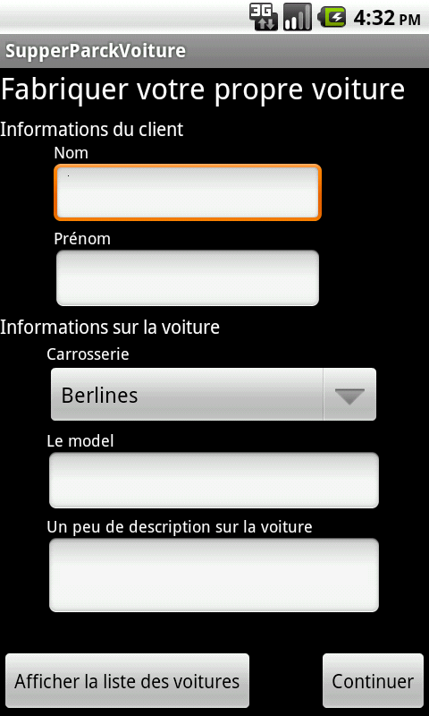

Après la saisie de ces informations l'utilisateur a la possibilité presser sur le bouton « Continuer » pour poursuivre la fabrication de sa voiture. Il a également la possibilité de cliquer sur le bouton « Afficher la liste des voiture » pour voir et avoir une idée des voiture fabriquées.

- La page de fabrication

L'utilisateur est dirigé sur cette page après avoir cliqué sur le bouton continuer de la première page.
Son but principal est de permettre à l'utilisateur de terminer la saisie des caractéristiques de sa voiture voulue.
Il va devoir donc choisir la marque de sa voiture ainsi que le type de moteur qu'il veut pour sa voiture.
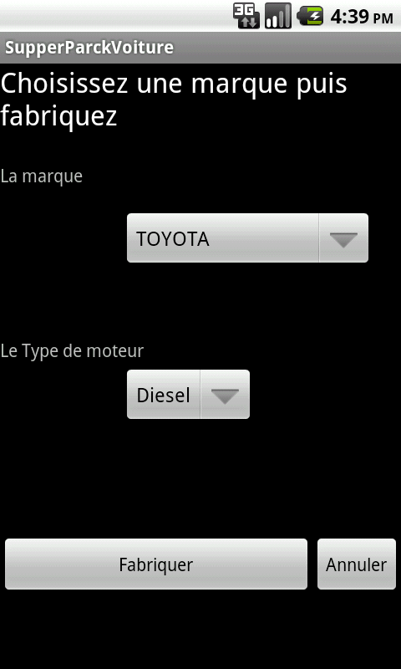

En fin il a la possibilité d'annuler afin de revenir sur la première page de l'application ou de presser sur le bouton « Fabriquer » pour fabriquer sa voiture.

- La page d'affichage des voitures fabriquées

Sur cette page, le client voit en haut de la page sa voiture , qu'il vient de fabriquer et en dessous une liste des voitures déjà fabriquées. Sur cette dernière, il a la possibilité de supprimer une voiture en cliquant sur l'une d'entre elles.

Le bouton retour sur la page client permettra à l'utilisateur de retourner sur la première page.

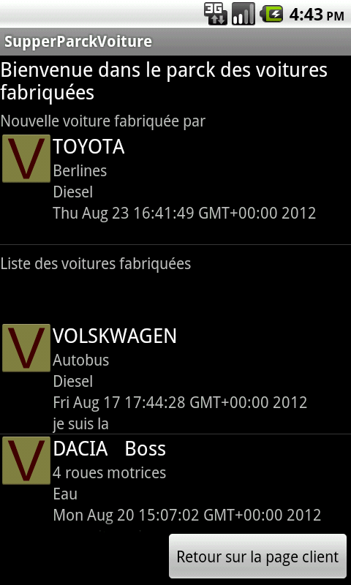

B. Organisation des différentes classes.

Nous avons au total 8 classes dont trois classes activités (ClientActivity, Fabrication, ParckVoiture) dans le package «com.imgeniousafrica.supperparckvoitureclient.activities » et 5 classes métiers(ParckVehicule, Client, VehiculeAdapter, SerialisationClientVehicule, DataClientVehicule) dans le package « com.imgeniousafrica.supperparckvoitureclient.metier ».

- Les classes activités
Ce sont les principales classes reliés aux différents écrans de l'application.

    - L'activité ClientActivity

C'est la première activité de l'application chargée d'afficher et de traiter les différentes informations se trouvant sur la première page.

    - L'activité Fabrication

C'est elle qui est reliée à la seconde page.

    - L'activité ParckVoiture

Celle-ci est reliée à la troisième page.

- Les classes métiers

Ce sont des classes apportant un traitement métier aux activités.
1. La classe Client

C'est la classe qui encapsule le nom et prénom du client.

2. La classe ParckVehicule

Elle encapsule les caractéristiques d'un véhicule.
Image, La marque, le modèle, la carrosserie, l'année ou la date de fabrication, le type du moteur et la description.

3. La classe VehiculeAdapter

Cette classe est utiliser pour adapter l'affichage des données conformément à ce qui se trouve dans les ListView.

4. La classe SerilisationClientVehicule

C'est une classe qui offre du code pour la sérialisation et la désérialisation d'un d'objet.
NB : C'est un code que j'ai pris dans un tuto. Étant donnée qu'il est complet j'ai essayer de le comprendre puis de l'utiliser directement en changent juste le nom de la classe et en retirant certains codes superflus, sans aucun intérêt pour mon application.

5. La classe DataClientVehicule

Cette classe va rassembler les données des clients et des véhicules à sérialiser.
- Le diagramme de classe.

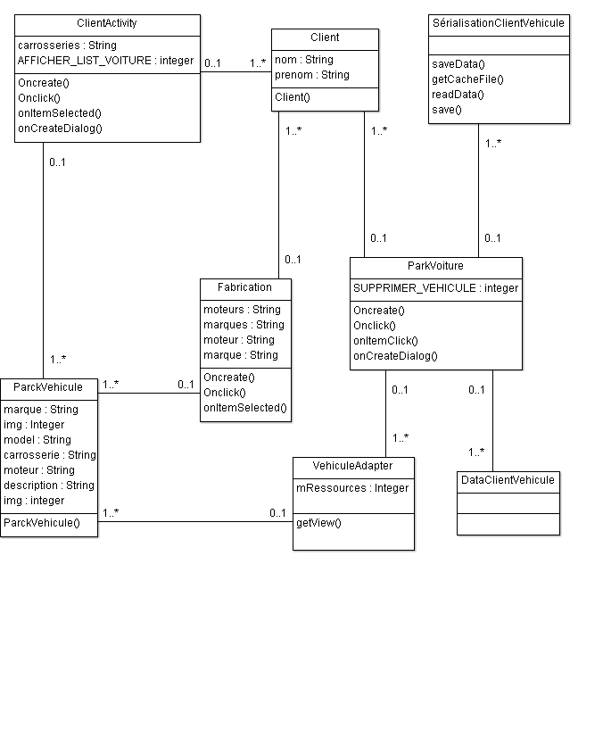

- Les difficultés rencontrées

Vu sous un angle d'apprentissage, je peux affirmer que j'ai rencontré pas mal de difficultés que je ne vais pas énumérer ici ; mais je vais je parler de trois difficultés.

-La phase de démarrage

C'est une phase qui m'a beaucoup de temps j'avais du mal dans un premier temps à définir les contours de ce par quoi je vais commencer et dans un premier temps de savoir comment et quels outils vais-je utiliser pour commencer. Mais après que j'ai cerner la majeure parti de ce que je dois faire et comment ça devenais de plus en plus facile jusqu’à ce que j'ai eu besoin de sauvegarder les données de mon application.

-La phase de sauvegarde de données

J'ai eu à parcourir les différentes façons de sauvegarder les données dans une application Android.
Je suis donc passer par les préférences, les fichiers et les bases de données que je ne n'ai pas aussi bien compris jusqu’à ce que je trouve un moyen de le faire avec la sérialisation. Je prendrais plus tard le le temps de bien comprendre les autre manières de sauvegarder les données d'une application.

-La phase de tests unitaires

C'est la phase sur laquelle je travail actuellement. Et j'ai l'intention de cerner quels tests faut-il faire sur dans toutes les méthodes de mes classes.

- Conclusion

En sommes, je tiens à remercier Monsieur Florian et Monsieur Chinasa qui ont su me guider pas à pas jusqu’à la réalisation de ce projet.

Étant donnée que toute œuvre humaine n'est pas parfaite, je suis largement ouvert aux critiques, aux recommandations et aux commentaires. Sans oublier également les orientations pour me permettre de parfaire mon apprentissage.

